Bilingualer Fachunterricht für berufsbildende Schulen

Unterrichtsmodul

English, German and Estonian for Catering Trade

Table covers

Bestecke

Söögiriistad lauakattes

Produced at: Berufliche Schulen des Unstrut- Hainich- Kreises Mühlhausen
Translation: Tartu Kutsehariduskeskus
Worksheet 1

Grundbestecke / basic table covers / couverts de base/ põhilised lauakatted
Bezeichnung  Name, Nimi | Kirjeldus, Kasutamine | Characteristics; Usage | Merkmale; Verwendung
Großes Besteck  Large cover  Grand couvert  Suur kate | Söögiriistad põhikäikude jaoks: suur lusikas, suur kahvel, suur nuga.  Lusikas – suppide jaoks.  Kahvel ja nuga – kõik praed, v.a. kala.  Kahvel ja lusikas – kasutatakse serveerimisriistadena või spagetti jaoks. | Cutlery for main courses, consists of large spoon, large fork and large knife  Spoon: soups  Fork and knife: all main dishes except fish  Fork and spoon: serving cutlery or spaghetti | Besteck für Hauptspeisen, bestehend aus großem Löffel; großer Gabel und großem Messer  Löffel: Suppen  Gabel und Messer: alle Hauptgänge außer Fisch  Gabel und Löffel: Vorlegebesteck oder Spaghettibesteck | 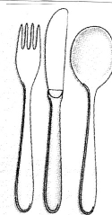
Mittelbesteck  Medium cover  Couvert moyen  Keskmine kate | Koosneb keskmisest lusikast, keskmisest kahvlist ja keskmisest noast; võib kasutada eri kombinatsioonides.  Lusikad: selged supid supikruusides.  Lusikas ja kahvel: soojad desserdid madalatel suurtel taldrikutel.  Kahvel ja nuga: hommikueine, eelroad, juustud, suupisted (kala- ja liharoa) vahel. | Consists of medium spoon, medium fork and medium knife; can be used in different combinations  Spoons: clear soups in soupcups  Spoon and fork: warm desserts, other desserts on flat large plates  Fork and knife: breakfast, starters, cheeses, entrées | Bestehend aus Mittellöffel; Mittelgabel und Mittelmesser; in verschiedenen Kombinationen einsetzbar  Löffel: klare Suppen in der Suppentasse  Löffel und Gabel: warme Desserts, andere Desserts auf flachen großen Tellern  Gabel und Messer: Frühstück, Vorspeisen, Käsespeisen, Zwischengerichte | 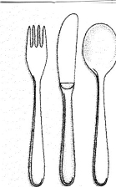
Kleines Besteck  Dessert cover  Couvert à dessert  Väike kate | Koosneb väiksest kahvlist ja väiksest lusikast: kasutatakse  dessertide jaoks,  kesmisel taldrikul, klaasis või klaasnõus puuviljadega serveeritud jäätise jaoks,  kreemiga lehttaignatoodete jaoks,  ekleeride jaoks.  Lusikas: kohvi, tee, kreemide, eksootiliste suppide jaoks.  Kahvel: tortide ja kookide jaoks. | Consists of small fork and small spoon for desserts and ice-creams with fruits, served on medium plates, in glasses or buckets; cream puffs, éclairs  Spoons: for coffee, tea, creams, exotic soups  Fork: for gateaus, cakes | Bestehend aus kleiner Gabel und kleinem Löffel für Desserts und Eisspeisen mit Früchten, auf mittelgroßem Teller, im Glas oder in der Schale angerichtet ; Windbeutel, Eclaires  Löffel: für Kaffee, Tee, Cremen, exotische Suppen  Gabel: für Torten, Kuchen | 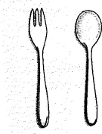
Worksheet 2

Ausgewählte Spezialbestecke/special cutlery/couverts spéciaux/eriotstarbelised söögiriistad

Bezeichnung  Name  Nimi | Merkmale, Verwendung | Iseloomustus, kasutus | Characteristics, Usage
Buttermesser  Butter knife  Couteau à beurre  Võinuga | Messer zum Bestreichen von Brot und Toast bei separat gereichter Butter | Nuga kasutatakse või määrimiseks leivale ja röstsaiale kui või serveeritakse eraldi. | Knife for buttering bread and toast when butter is served separately. | 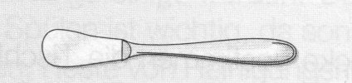
Eierlöffel  Egg spoon  Cuillère à oeuf  Munalusikas | Löffel zum Verzehr von Frühstückseiern, aus Horn oder Kunststoff | Lusikat kasutatakse keedetud muna söömiseks hommikusöögil;  Valmistatud sarvest või plasmassist | Spoon for eating eggs at breakfast, made of horn or plastics.  . | 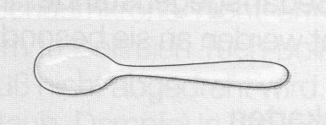
Eislöffel  Ice-cream scoop  Cuillère à glace  Jäätiselusikas | Löffel für Eisspeisen, etwas eckig, in verschiedenen Längen | Lusikat kasutatakse jäätisega magustoitude juures; kaba on veidi nurgeline; eri pikkusega | Spoon for ice-cream dishes, a bit angular, in different lengths.  . | 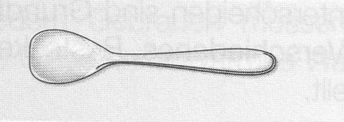
Fischbesteck  Fish knife and fork  Couvert à poisson  Kalakahvel ja –nuga  (kalakomplekt) | Gabel und Messer, Messer nicht zum Schneiden, sondern zum Entgräten | Kahvel ja nuga, kusjuures nuga on mõeldud fileerimiseks, mitte lõikamiseks. | Fork and knife, knife not for cutting but for filleting. | 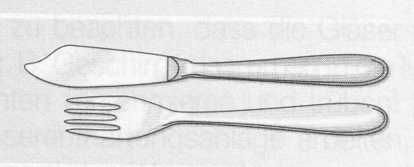
Gourmetlöffel  Sauce ladle / spoon  Cuillère à sauce  Kastmekulp või -lusikas | Sehr flacher, großer Löffel zum Aufnehmen von Sauce | Hästi lame lusikas kastme või praekastme tõstmiseks. | Very flat, large spoon for taking sauce / gravy. | 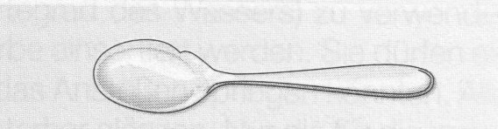
Obstbesteck  Fruit knife and fork  Couvert à fruits  Puuviljakahvel ja -nuga | Bestehend aus Messer und Gabel, zum Schälen und Zerkleinern von Obst | Puuviljakahvel ja –nuga on mõeldud puuvilja koorimiseks ning tükeldamiseks. | Consists of knife and fork, to peel and cut fruit. | 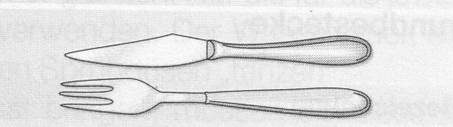
Steakmesser  Steak knife  Couteau à grillade  Praenuga | Messer zum Schneiden von Steaks, wird anstelle des großen Messers eingedeckt | Nuga on mõeldud praelõikude tükeldamiseks, kasutatakse suure noa asemel. | Knife for cutting steaks, set instead of a large knife. | 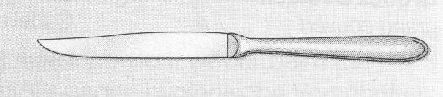

Worksheet 3

Servierhilfsgeräte / service tools / outils de service/ serveerimisriistad

Bezeichnung  Name  .Nimi | Iseloomustus, kasutamine | Characteristics / Usage | Merkmale / Verwendung
Fischfiletierbesteck  Fish knife and fork  Couteau et fourchette à poisson  Kalanuga ja -kahvel | Kahvel on lühikeste harudega, nagu kalakahvel. Kasutatakse fileerimiseks ja suurema kalatüki jagamiseks. | Fork with short prongs like fish fork, for filletting and dividing of larger fish. | Gabel mit kurzen Zinken wie Fischgabel, zum Zerlegen und Potionieren von größeren Fischen | 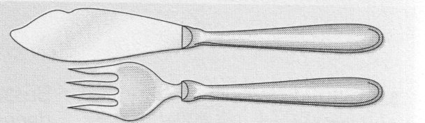
Käsemesser  Cheese knife  Couteau à fromage  Juustunuga | Nuga on peene sakilise servaga, ots kergelt ülespoole kaardus ning tipust kaheharuline – et oleks hõlbus juustu lõigata ja tõsta | With saw and slightly turned up tip of knife which ends in two tips, to cut and prong cheese.  . | Mit Säge und gebogener Messerspitze, die mit zwei Spitzen endet, zum Abschneiden und Anspießen von Käse | 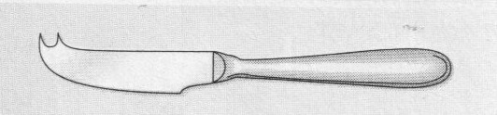
Kelle  Ladle  Louche  Kulp | On eri suuruses, valmistatud metallist, plastmassist või klaasist. Kasutatakse suppide ja jookide serveerimisel | Different sizes, made of metal, plastics or glass, to serve drinks and soups.  . | Unterschiedliche Größen aus Metall, Kunststoff oder Glas, zum Ausgeben von Getränken und Suppe | 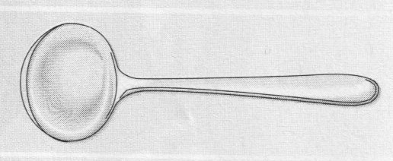
Salatbesteck  Salad server  Service à salade  Komplekt salati serveerimiseks | Ümara kujuga kahvel, millel on 3-4 haru, kasutatakse toorsalati (lõplikuks) segamiseks ja serveerimiseks | Fork usually in rounded form with three or four prongs, to finish and serve salad.  . | Gabel meist in gewölbter Form, mit drei oder vier Zinken, zum Fertigstellen und Portionieren von Salat | 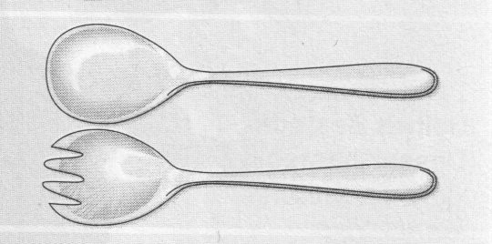
Tranchierbesteck  Carving set  Service à découper  Lihalõikamiskomplekt | Kahe pika haruga kahvlit ning suurt pikka nuga kasutatakse liha, linnuliha ja ulukiliha lahtilõikamisel. | Fork with two prongs and large long knife to carve up poultry, meat and venison. | Zweizinkige Gabel und großes langes Messer zum Zerlegen von Geflügel, Fleisch und Wild | 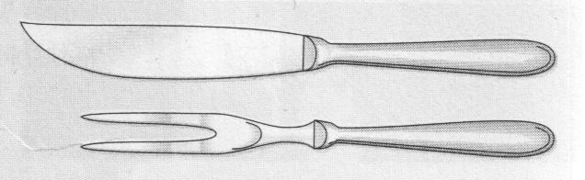

Worksheet 4 (revision cutlery - example)

Complete this table
Name  Nimi | Consists of… / characteristics  Koosneb…/on iseloomulik… | is used for…/ kasutatakse…
Butter knife
Võinuga

Spoon, made of horn or plastics
Sarvest või plastmassist valmistatud lusikas.

for filletting and dividing of larger fish.
Suurema kalatüki fileerimiseks ja jagamiseks.

Fruit knife and fork
Puuviljakahvel ja -nuga

consists of large spoon, large fork and large knife.
Koosneb suurest lusikast, suurest kahvlist ja suurest noast.

to carve up poultry, meat and venison
liha, linnuliha ja ulukiliha lahtilõikamiseks.

Sauce ladle
Kastmekulp

